03.04.2020 Езв-82
Урок української літератури. Тема: Група «київських неокласиків», їхнє творче кредо. Різногранний творчий шлях М. Рильського, рання творчість. Мотиви пошуків душевної рівноваги, краси в житті та в душі, вітаїзм, сповідальність.
Інструкція до вивчення теми уроку
- Ознайомтеся з теоретичним матеріалом уроку.
- Запишіть основні положення до зошита.
- Виконайте Практичне завдання
Теоретичний матеріал до уроку
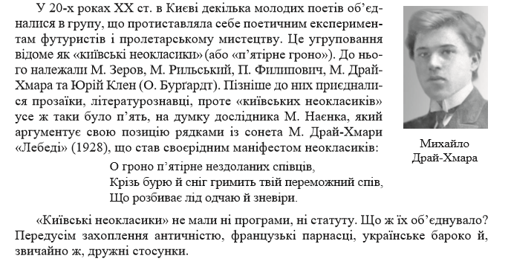

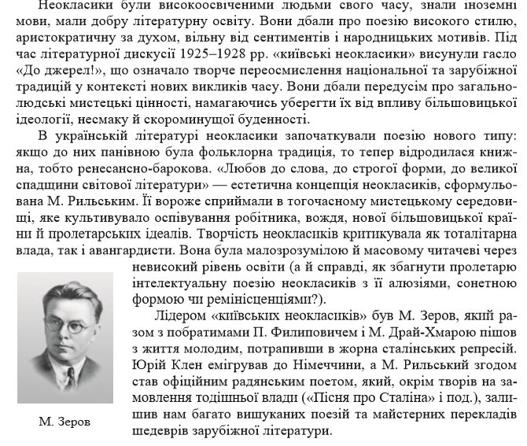

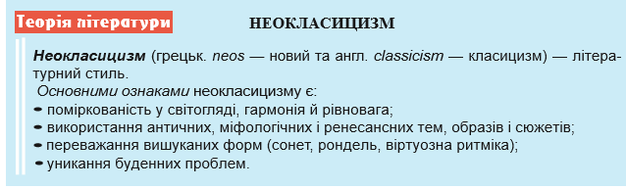

Для зацікавлених: скориставшись QR-кодом,
подивіться відео про життя та творчість Максима Рильського

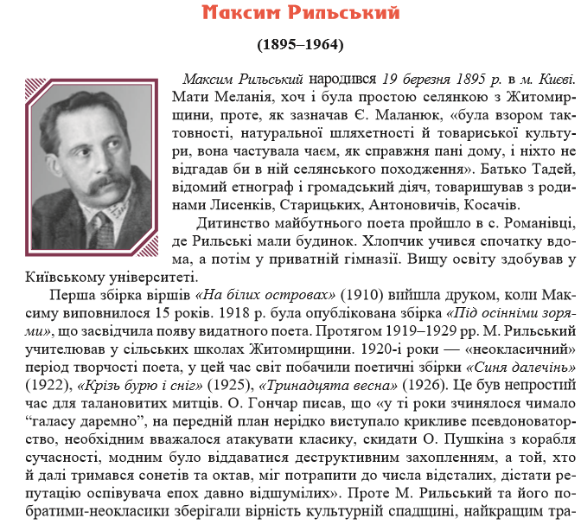

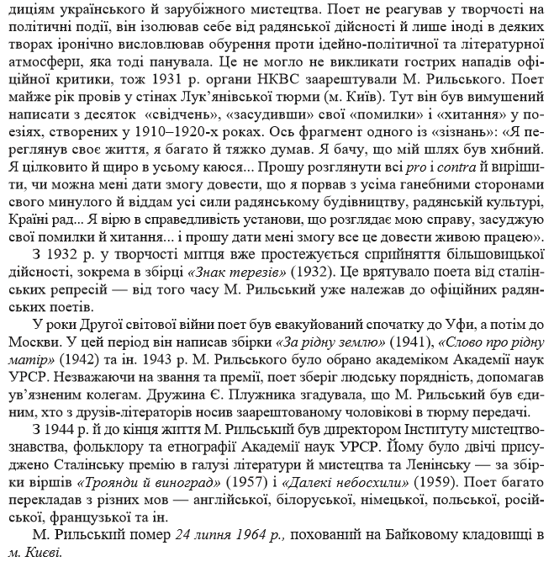

Практичне завдання

За поданою схемою складіть Літературну анкету «Максим Рильський»
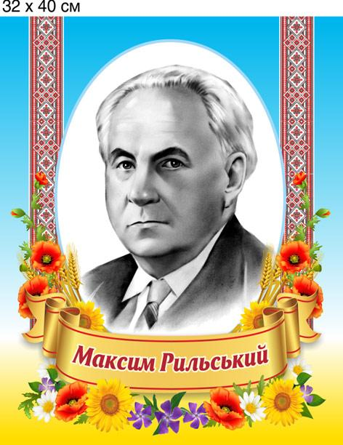
- Дата і місце народження.
- Освіта.
- Діяльність.
- Перший твір.
- Збірки творів.
- Дата і місце смерті.

